随着数据量的增大，我们需要在多台机器上部署mongodb才能拥有足够的硬盘与内存去处理数据。

**Mongodb的多机部署**

一：主从复制

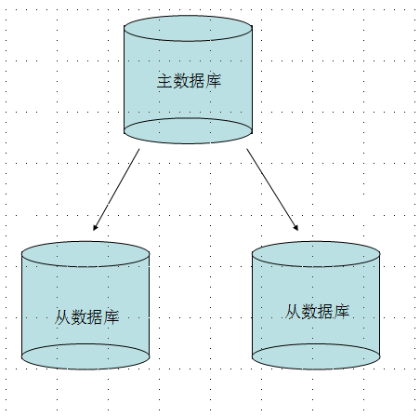

这个模型可以很好的实现以下功能：

<1> 数据备份。

<2> 数据恢复。

<3> 读写分离。

实践步骤：

在主数据库所在机器上运行

mongodb --dbpath='XXX' –master

运行mongodb，并制定其为master，端口还是默认的27017

在从数据库所在的机器上运行

mongod --dbpath=xxxx --port=8888 --slave --source=(主数据库所在机器ip）:27017

运行mongodb，并设置端口为8888，指定其为主数据库的从数据库

主从数据库同时运行起来后，可以发现，从数据库每10s从主数据更新一次数据

主数据的增删改查操作会同步到各个从数据库中。

从数据只支持查询，不支持插入，删除，修改操作

**Mongodb的分片**

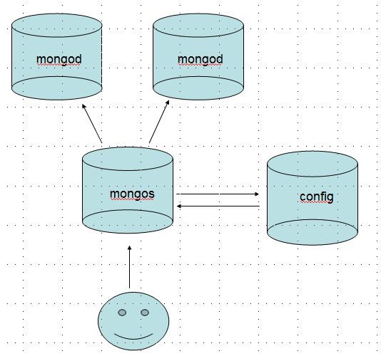

人脸：       代表客户端。

Mongos 就是一个路由服务器，它会根据管理员设置的“片键”将数据分摊到自己管理的mongod集群，数据和片的对应关系以及相应的配置信息保存在"config服务器"上。

mongod:   一个普通的数据库实例，如果不分片的话，我们会直接连上mongod。

实践：

1：开启config服务器

mongos要把mongod之间的配置放到config服务器里面，理所当然首先开启它，我这里就建立2222端口。

bin\mongod.exe -dbpath=E:\MongoDB\data --port 2222

2.接下来打开mongos *F盘

bin\mongos --port 3333 --configdb=127.0.0.1:2222

可以看到指定了2222端口为config数据库

3：启动mongod服务器

     对分片来说，也就是要添加片了，这里开启E，F盘的mongodb，端口为：4444，5555。

bin\mongod.exe -dbpath=G:\MongoDB\data --port 4444

bin\mongod.exe -dbpath=G:\MongoDB2\data --port 5555

4： 服务配置

连接mongos服务器

F:\MongoDB\bin>mongo 127.0.0.1:3333/admin

接着将两个mongod服务器4444 5555作为分片添加到mongos的配置中

mongos> db.runCommand({"addshard":"127.0.0.1:4444",allowLocal:true})

mongos> db.runCommand({"addshard":"127.0.0.1:5555",allowLocal:true})

在test数据库上启动分片功能

mongos> db.runCommand({"enablesharding":"test"})

指定需要分片的集合，以及分片的片键，这里我就指定为person.name字段

mongos> db.runCommand({"shardcollection":"test.person","key":{"name":1}})

5.测试

现在生成100000条person数据存到数据库中

mongos> for(var i=0;i<100000;i++){

... db.person.insert({"name":"jack"+i,"age":i})

... }

插入成功后，可以执行以下语句查询数据库的分片情况

mongos> db.printShardingStatus()

如下页图

